СОВЕТ ГОРОДСКОГО ПОСЕЛЕНИЯ «ГОРОД
КРАСНОКАМЕНСК» МУНИЦИПАЛЬНОГО РАЙОНА «ГОРОД КРАСНОКАМЕНСК И КРАСНОКАМЕНСКИЙ РАЙОН» ЗАБАЙКАЛЬСКОГО КРАЯ

РЕШЕНИЕ

О внесении изменений в правила землепользования и застройки городского поселения «Город Краснокаменск» муниципального района «Город Краснокаменск и Краснокаменский район» Забайкальского края

Принято Советом городского поселения «Город Краснокаменск» « » сентября 2023 года

Рассмотрев заключение о результатах публичных слушаний (итоговый документ), проведенных 21 июля 2023 года по проекту вносимых изменений в правила землепользования и застройки городского поселения «Город Краснокаменск» муниципального района «Город Краснокаменск и Краснокаменский район» Забайкальского края, принимая во внимание Решение Совета городского поселения «Город Краснокаменск» от « »
сентября 2023 года № ___ «Об итогах проведения публичных слушаний по вопросу «О проекте вносимых изменений в правила землепользования и застройки городского поселения «Город Краснокаменск» муниципального района «Город Краснокаменск и Краснокаменский район» Забайкальского края», в соответствии с Федеральным законом от 06 октября 2003 года № 131–ФЗ «Об общих принципах организации местного самоуправления в Российской Федерации», Градостроительным кодексом Российской Федерации, Законом Забайкальского края от 29 декабря 2008 года № 113-ЗЗК «О градостроительной деятельности в Забайкальском крае», руководствуясь Уставом городского поселения «Город Краснокаменск», Совет городского поселения «Город Краснокаменск»,

Р Е Ш И Л:

1. Внести изменения в правила землепользования и застройки городского поселения «Город Краснокаменск» муниципального района «Город Краснокаменск и Краснокаменский район» Забайкальского края, утвержденные Решением Совета городского поселения «Город Краснокаменск» от 26 сентября 2019 года № 46, следующего содержания:
1.1. В картах градостроительного зонирования городского поселения «Город Краснокаменск» и населенного пункта город Краснокаменск муниципального района «Город Краснокаменск» Забайкальского края — Приложение № 1 и Приложение № 2 к правилам землепользования и застройки городского поселения «Город Краснокаменск» муниципального района «Город Краснокаменск и Краснокаменский район» Забайкальского края (далее – Карта) изменить зону Реж1 на зону О1 для земельного участка с кадастровым номером 75:09:300413:24, согласно прилагаемому фрагменту Карты:
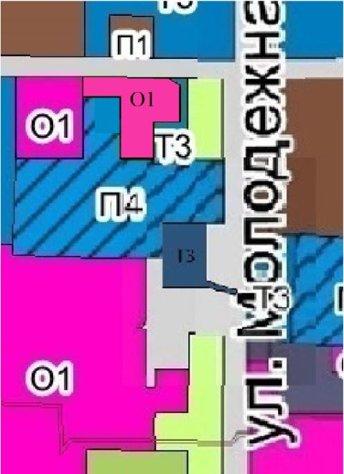

1.2. В Карте изменить зону Ж1 на зону Ж2 для территории микрорайона Восточного, согласно прилагаемому фрагменту Карты:

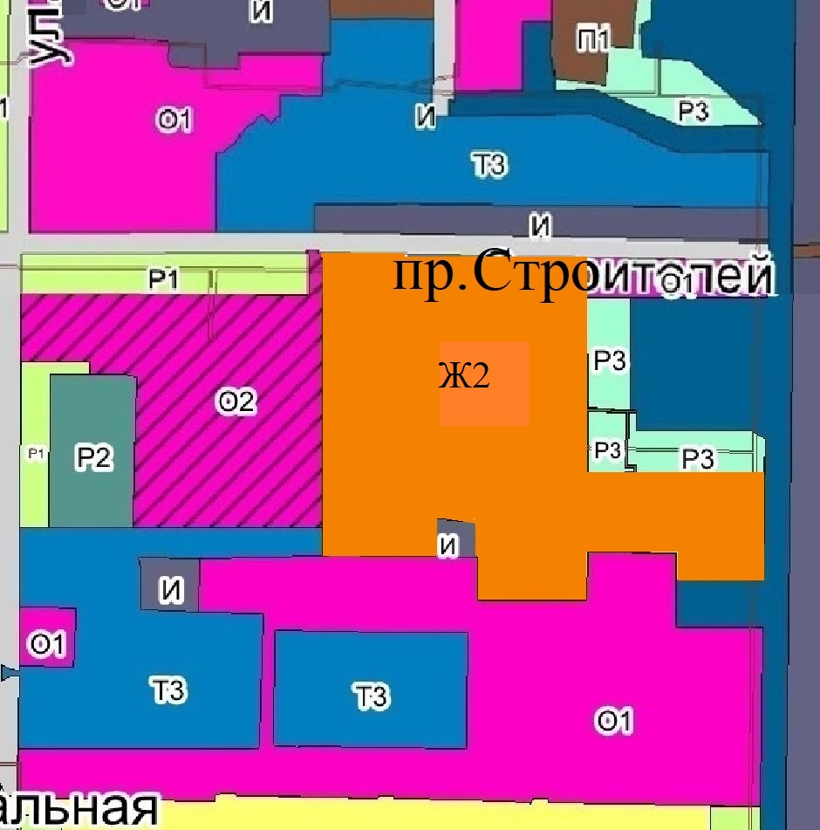
2. Контроль за исполнением решения возложить на Администрацию городского поселения «Город Краснокаменск» муниципального района «Город Краснокаменск и Краснокаменский район» Забайкальского края.
3. Направить настоящее Решение Главе городского поселения «Город Краснокаменск» для подписания и опубликования (обнародования) в порядке, установленном Уставом городского поселения «Город Краснокаменск».

« » сентября 2023 года | _________  ^{(подпись) М.П.} | Председатель Совета  городского поселения  И. В. Мерескин
Забайкальский край,  город Краснокаменск  « »сентября 2023 года  № | _________  ^{(подпись) М.П.} | Глава городского поселения  И.Г. Мудрак

